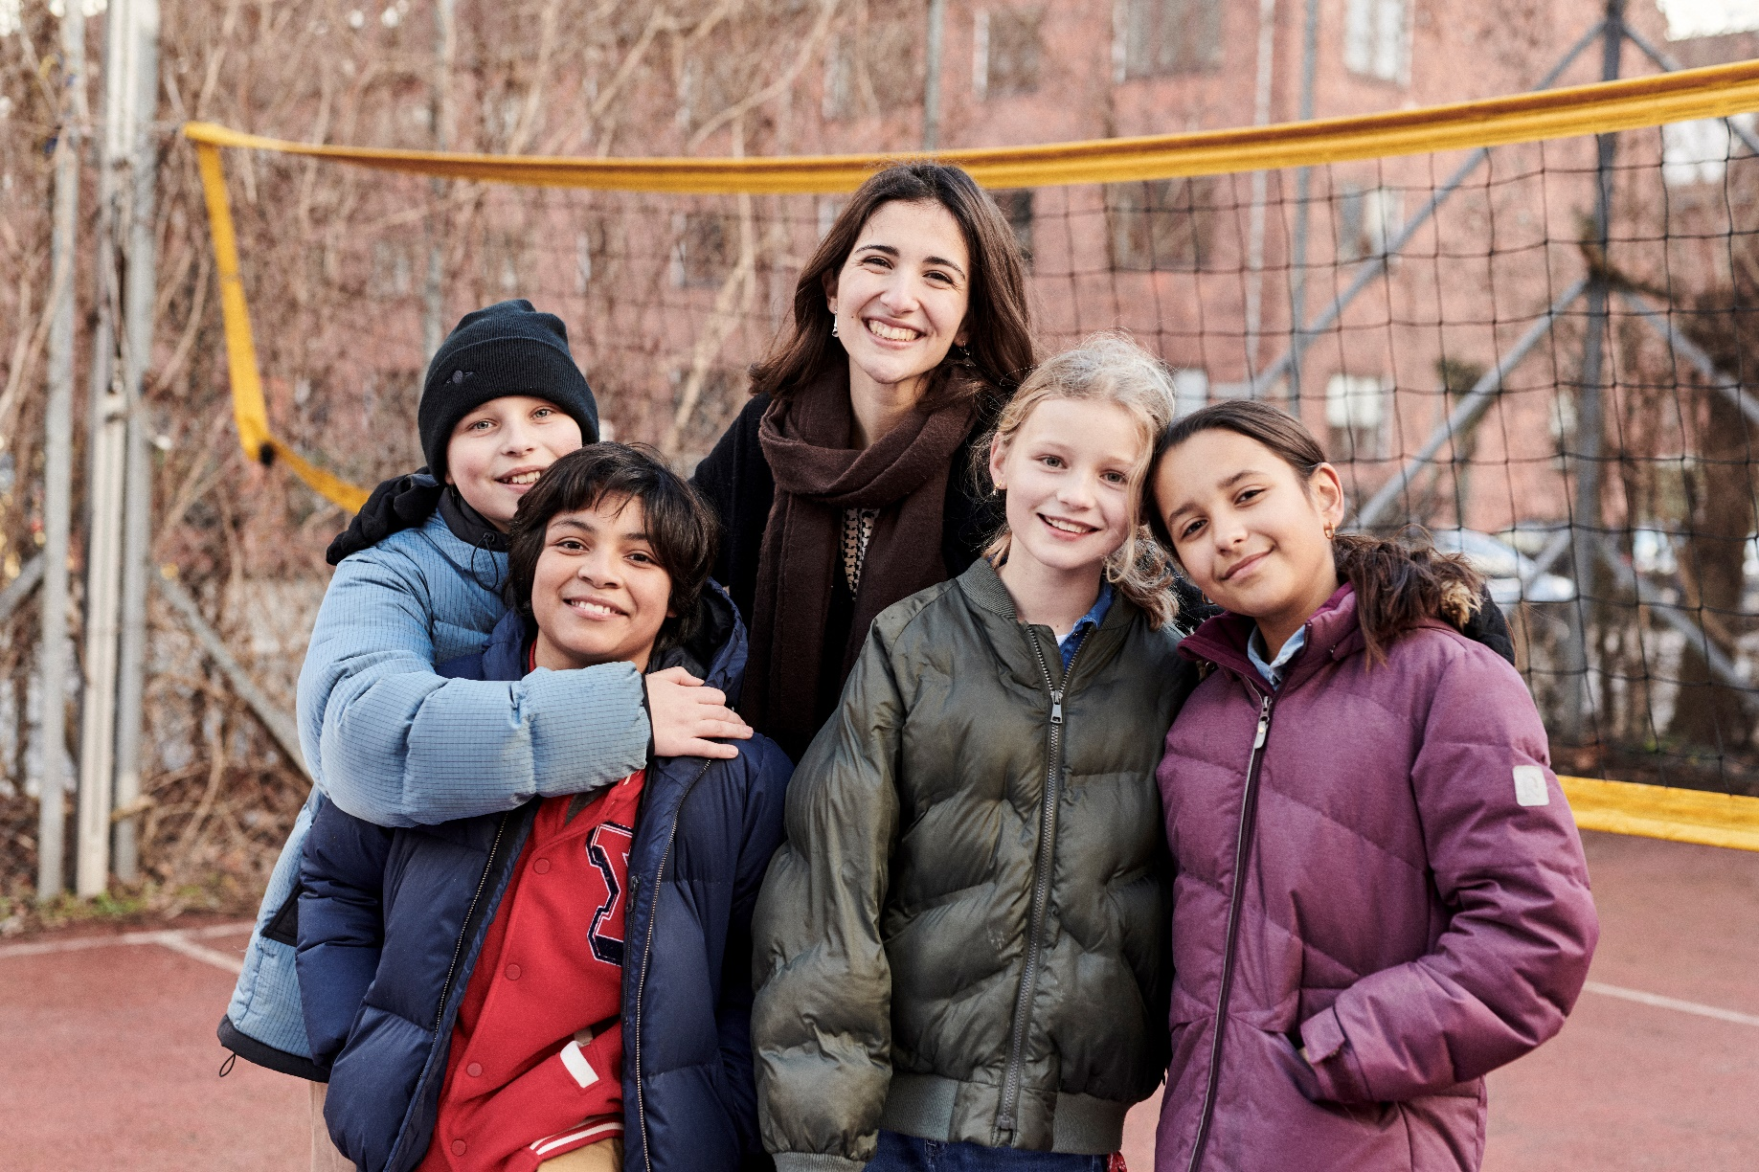

Ses vi i klubben?

Også for unge

Vil du være med til at spille fodbold eller lave mad efter skole og måske få nye venner?

Hver mandag fra kl. 16 til 18 mødes vi på Broskolen for at hænge ud, lave sjove aktiviteter og ikke mindst få en hyggelig snak med vennerne og de klubfrivillige.

Vi glæder os til at møde dig! Alle er velkomne – uanset om du er den næste Messi eller bare vil hygge.